Легендарный пограничник
27.03.2020 «Герои Советского Союза - акмолинцы» №34 28 марта 2020 года
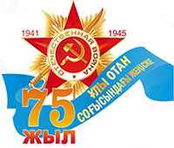
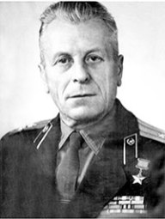

Героям-землякам – слава!
Никита Федорович Карацупа - бывший полковник Пограничной службы КГБ СССР. За 20 лет службы на дальневосточной границе вместе со своей овчаркой Ингусом задержавший 338 нарушителей, уничтоживший 129 шпионов и диверсантов, не сложивших оружие.
Родился 25 апреля 1910 года в с.Алексеевка Бильмакского района Запорожской области Украины, в крестьянской семье. В 1913 году после смерти отца Никита Карацупа вместе с матерью переехал в Казахстан. Вначале жил в г. Атбасаре, затем в с. Добровольное нынешнего Буландынского района Акмолинской области. Оставшись сиротой в семилетнем возрасте, воспитывался в Щучинском детском доме.
Кто знает, как бы сложилась его судьба, не сбеги он оттуда, и, прибившись к зажиточным домам, стал пасти скот. Пастуху трудно без такого помощника, как собака. Когда она у него появилась, в мальчике проснулся врожденный талант, и он сумел выдрессировать ее так, что она могла самостоятельно пасти отару овец.
Пограничником Никита решил стать, встретившись с солдатом, прибывшим на побывку. Защитник границы в Карелии подарил ему книгу по кинологии «Полицейская собака». В конце 20-х годов Н. Карацупа был избран депутатом сельсовета в г. Атбасаре. Пришло время призыва в армию. В военкомате, несмотря на свой малый рост, своей находчивостью доказал, что погранвойска - его призвание. Из Казахстана Никита Федорович уехал в октябре 1932 года на срочную службу, которую начал на Дальнем Востоке Приморского края России. На заставе «Полтавка» Гродековского погранотряда учился «читать» следы, стрелять, развивать слух и зрение, закалял себя физически, изучал специальную литературу и опыт лучших пограничников. Ему удалось запомнить около двухсот сорока запахов. Прежде всего, возможной контрабанды: кожи, одеколонов, пластмасс, спирта, резины и т. д. А также цветов, деревьев, животных и всего прочего, с чем приходилось сталкиваться на границе. Научился распознавать огромное количество следов людей и животных, а также их имитирующие. Свои наблюдения постоянно систематизировал и обобщал. Это помогло раскрывать самые сложные уловки нарушителей границы. Со временем по следам мог определить не только их количество, но и какой груз несли, с какой скоростью и даже примерно внешний вид. Подобрали ему коня по росту, а первого своего Ингуса он нашел еще щенком и сам воспитал. За всю службу у Карацупы было много служебных собак, и всех он называл только этой кличкой.
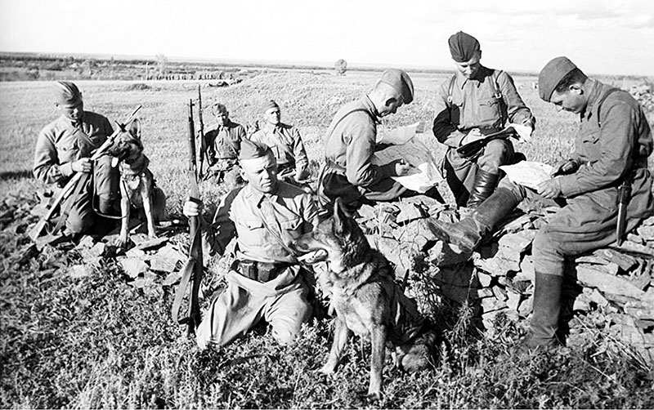
В мае 1944 года Никиту Федоровича перевели в Белорусский пограничный округ. Там он участвовал в восстановлении западной границы, боролся с бандитами и пособниками нацистов. С 1952 года проходил службу в штабе Закавказского пограничного округа. В 1957-1961 годах - в Главном управлении пограничных войск. Как военный специалист помогал Северному Вьетнаму. В 1961 году уволился в запас.
Звание Героя Советского Союза с вручением ордена Ленина и медали «Золотая звезда» полковнику запаса Никите Федоровичу Карацупе было присвоено Указом Президиума Верховного Совета СССР от 21 июня 1965 года «За образцовое выполнение заданий командования по защите Государственной границы СССР и проявленные при этом мужество и героизм».
До этого Никита Федорович был награжден орденом Красной Звезды, двумя орденами Красного Знамени и многими медалями. Работал в Центральном музее пограничных войск.
Ушел из жизни 18 ноября 1994 года. Именем Карацупы названы школы, библиотеки, речные переправы, пограничные заставы во Вьетнаме и Индии. Приказом начальника войск Тихоокеанского пограничного округа Карацупа зачислен почетным пограничником заставы, на которой он нес боевую вахту первые десять лет. В родном селе установлен бюст героя. В музее Пограничного управления ФСБ России по Приморскому краю во Владивостоке есть экспозиция, посвященная Никите Федоровичу Карацупе. В г. Кокшетау его имя увековечено на обелиске Славы.
Марат НУРСЕИТОВ,
по материалам областного госархива и ЦГА МО РФ.

